Módulo: MF0491_3. Unidad Formativa: UF1842: DESARROLLO Y REUTILIZACIÓN DE COMPONENTES SOFTWARE Y MULTIMEDIA MEDIANTE LENGUAJES DE GUIÓN. Examen intermedio
NOMBRE Y APELLIDOS: VICTOR VISÚS GARCIA
FECHA: 18 DE MARZO DE 2026
Este examen consta de dos repertorios de ejercicios, REPERTORIO 1 y REPERTORIO 2. Elegir uno de los repertorios, que será el evaluable (y descartar el otro).
Codificar (se explicite o no en enunciado) todas las soluciones de los ejercicios del repertorio elegido en JavaScript. Adjuntar la captura de cada programa codificado junto con la salida por consola en un documento con el siguiente nombre UF1842_Examen1_Nombre_Apellido y extensión .pdf o .doc o .docx. Voluntariamente se puede enviar los ficheros .js como adjuntos en la entrega.

REPERTORIO 1.
1. Programa una función llamda cuentaVocales que dada una cadena de texto cuente el número de vocales y consonantes (incluyendo repetidas), de modo que, por ejemplo:
console.log(miFuncion("Hola Mundo")) dé por resultado:
Vocales: 4, Consonantes: 5.
//o bien
console.log(miFuncion("JavaScript me gusta")) dé por resultado:
Vocales: 6, Consonantes: 11.
(5 PUNTOS)
2. Sabiendo que la invocación sobre un objeto, por ejemplo, miObjeto con la función Object.keys(miObjeto) da una relación completa en forma de Array de las claves (ojo, no de los valores) de un objeto, como se muestra aquí:
const object1 = {
a: "somestring",
b: 42,
c: false,
};
console.log(Object.keys(object1));
// Salida esperada: ["a", "b", "c"], fuente
// https://developer.mozilla.org/es/docs/Web/JavaScript/Reference/Global_Objects/Object/keys
codificar hacieno uso de Object.keys(elSeniorDeLosAnillos), un bucle forEach y una Arrow Function el programa en JavaScript que para este objeto:
const elSeniorDeLosAnillos = {
"titulo": "El señor de los anillos: La comunidad del anillo",
"año": 2001,
"duracion": "178 minutos",
"director": "Peter Jackson",
"puntuacion_imdb": 8.8,
"poster": "https://image.tmdb.org/t/p/w500/6MoC9Y089HsZj6lJvTcR63b8J5m.jpg"
}
muestre únicamente los valores asociados a sus claves, es decir, que muestre por consola lo siguiente:
El señor de los anillos: La comunidad del anillo
2001
178 minutos
Peter Jackson8.8
https://image.tmdb.org/t/p/w500/6MoC9Y089HsZj6lJvTcR63b8J5m.jpg
(5 PUNTOS)

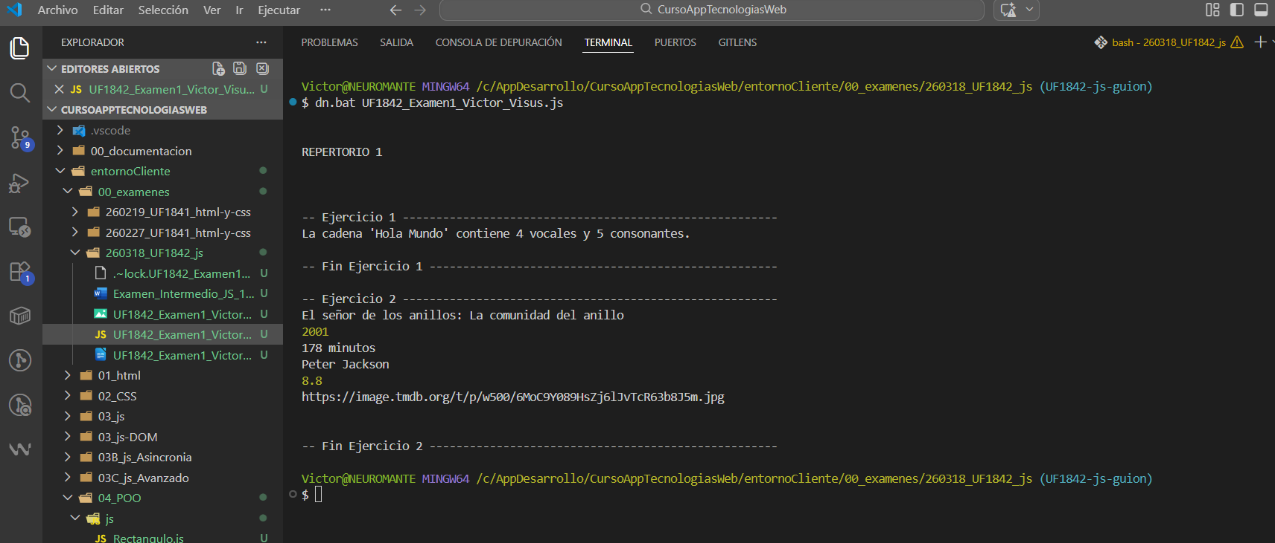
// REPERTORIO 1 /////////////////////////////////////////////////////////////////////////////////////////////////////////////////////
console.log(`\n\nREPERTORIO 1\n\n`);
/* **********************************************************************************************************************************
1. Programa una función llamda cuentaVocales que dada una cadena de texto cuente el número de vocales y consonantes (incluyendo repetidas), de modo que, por ejemplo:
• La cadena 'Hola Mundo' debe retornar 4 vocales y 5 consonantes.
*/
function contarLetras(cadena) {
console.log(
`\n-- Ejercicio 1 --------------------------------------------------------`,
);
let vocales = 0;
let consonantes = 0;
const vocalesArray = ['a', 'e', 'i', 'o', 'u', 'á', 'é', 'í', 'ó', 'ú'];

// Limpiar la cadena
const cadenaLimpia = cadena.toLowerCase().replaceAll(' ', '');

// Recorrer la cadena
for (let i = 0; i < cadenaLimpia.length; i++) {
for (let j = 0; j < vocalesArray.length; j++) {
// Recorrer el array que incluye las vocales y lo comparo con la letra de la cadena
if (cadenaLimpia[i] === vocalesArray[j]) {
// Si la letra de la cadena es igual a una vocal, aumenta en 1 el contador vocales, y pone a true el flag
vocales++;
break;
}
}
// El numero de consonantes es igual a la longitud de la cadena menos el numero de vocales
consonantes = cadenaLimpia.length - vocales;
}
console.log(
`La cadena '${cadena}' contiene ${vocales} vocales y ${consonantes} consonantes.`,
`\n\n-- Fin Ejercicio 1 ----------------------------------------------------`,
);
}
contarLetras('Hola Mundo');

/* **********************************************************************************************************************************
codificar hacieno uso de Object.keys(elSeniorDeLosAnillos), un bucle forEach y una Arrow Function el programa en JavaScript que para este objeto: "elSeniorDeLosAnillos"; muestre únicamente los valores asociados a sus claves, es decir, que muestre por consola lo siguiente:
El señor de los anillos: La comunidad del anillo
2001
178 minutos
Peter Jackson8.8
https://image.tmdb.org/t/p/w500/6MoC9Y089HsZj6lJvTcR63b8J5m.jpg
*/

const elSeniorDeLosAnillos = {
titulo: 'El señor de los anillos: La comunidad del anillo',
año: 2001,
duracion: '178 minutos',
director: 'Peter Jackson',
puntuacion_imdb: 8.8,
poster: 'https://image.tmdb.org/t/p/w500/6MoC9Y089HsZj6lJvTcR63b8J5m.jpg',
};

function mostrarClaves(_obj) {
console.log(
`\n-- Ejercicio 2 --------------------------------------------------------`,
);
Object.keys(_obj).forEach((key) => {
console.log(_obj[key]);
});
console.log(
`\n\n-- Fin Ejercicio 2 ----------------------------------------------------`,
);
}
mostrarClaves(elSeniorDeLosAnillos);

